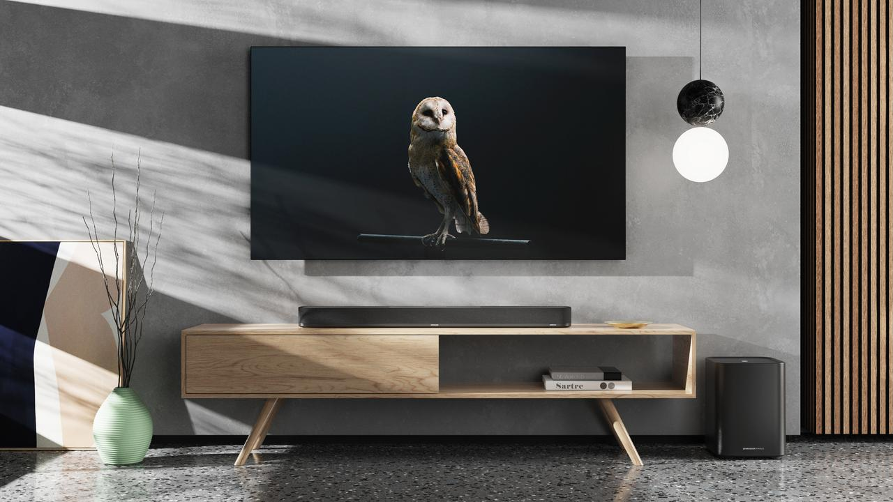 LE SON LE PLUS IMMERSIF AU MONDE
Avec l'annonce de la barre de son AMBEO Plus et du caisson AMBEO Sub, le catalogue Sennheiser se renforce encore.
Wedemark, 1er septembre 2022 – L'expansion de la gamme de barres de son AMBEO de Sennheiser, avec la nouvelle AMBEO Soundbar Plus et l'AMBEO Sub, offre des choix supplémentaires aux utilisateurs désireux d'introduire le meilleur son immersif dans leur maison. Première barre de son autonome 7.1.4. au monde, l'AMBEO Soundbar Plus place l'utilisateur au cœur de l'action, mais dans un boîtier plus compact que sa grande sœur primée, l'AMBEO Soundbar Max (précédemment connue sous le nom d'AMBEO Soundbar). L'AMBEO Sub garantit une expérience cinématographique à couper le souffle et se distingue également pour écouter ses musiques préférées.

"Les barres de son AMBEO Soundbar Plus et l'AMBEO Sub s'appuient sur le succès de l’AMBEO Soundbar Max, classée par les critiques comme la meilleure barre de son au monde", déclare Maximillian Voigt, Sennheiser Product Manager AMBEO Soundbars. "Grâce à un son profond et immersif et à un boîtier plus compact, notre nouvelle solution offre encore plus de choix à ceux qui souhaitent vivre une expérience de home cinéma avec un son de qualité audiophile."
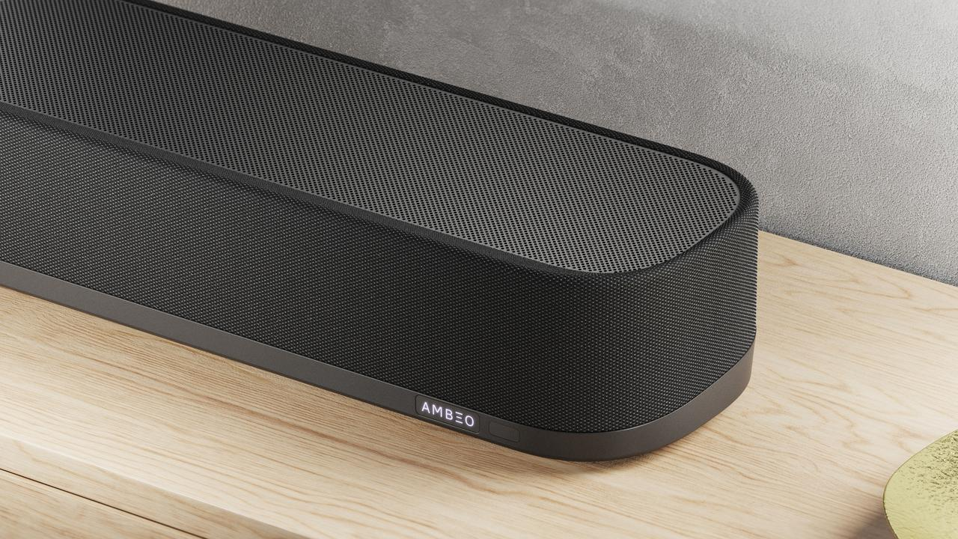

Barre de son AMBEO Soundbar Plus
Cette nouvelle barre de son plus compacte est animée par le même son 3D révolutionnaire que la barre de son AMBEO Max - développé en collaboration avec le leader mondial de la recherche et du développement audio, le Fraunhofer-Institute for Integrated Circuits IIS.*

Le système d'auto-étalonnage d'AMBEO mesure les propriétés acoustiques d'une pièce et positionne ensuite sept enceintes virtuelles autour de l'auditeur, plus quatre autres au-dessus de lui. La barre de son peut ainsi projeter le son depuis n'importe quel coin de la pièce. Les utilisateurs peuvent ainsi profiter de la profondeur, de l'impact et de l'espace d'une salle de cinéma chez eux, sans avoir à s'encombrer de câbles supplémentaires ou d'enceintes satellites.

L’AMBEO Soundbar Plus est idéale pour écouter de la musique de qualité audiophile et adapte automatiquement le son au contenu en cours de lecture. Des préréglages personnalisables sont également disponibles, ainsi qu'un égaliseur et plus encore au travers de l'application Smart Control. Un son 3D immersif à couper le souffle est fourni par Dolby ATMOS, DTS:X, 360 Reality Audio et MPEG-H Audio. Les utilisateurs peuvent même mixer des contenus stéréo et 5.1 pour créer des expériences sonores en 3D qui donnent l'impression que l'artiste est dans la pièce.

La barre de son AMBEO Sounbar Plus utilise la plateforme AMBEO|OS. Celle-ci permet d'utiliser plusieurs services de streaming musical, tels que Apple AirPlay 2, Spotify Connect, TIDAL Connect, et fonctionne avec un appareil compatible Google Assistant avec Chromecast intégré. ** De plus, elle offre une intégration transparente avec Alexa Built-in *** et Apple Siri.
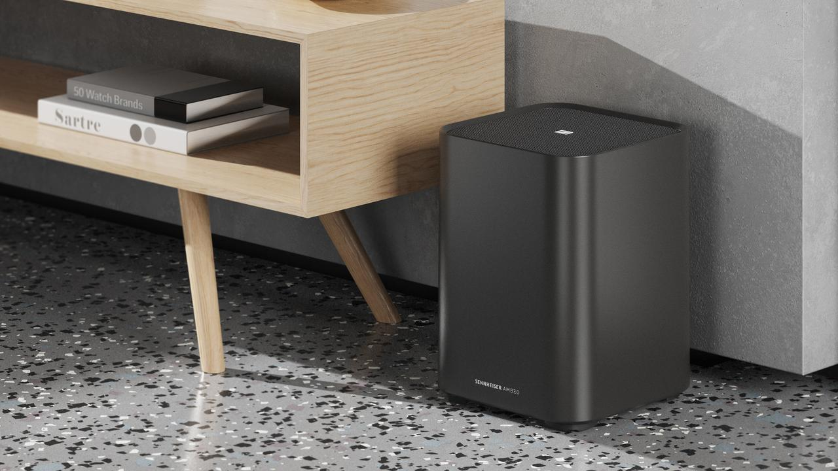

AMBEO Sub
Ce nouveau caisson offre également un son immersif unique en son genre. Les basses extrêmement profondes sont alimentées par la technologie de virtualisation AMBEO, qui offre un son naturel et immersif inégalé, tandis qu'un woofer propriétaire haut de gamme de 8 pouces, associé à un amplificateur de 350 W en classe D, garantit des basses puissantes inégalées.

Avec un design à la hauteur de son incroyable qualité sonore, un boîtier fermé garantit des basses de qualité audiophile jusqu'à 27 Hz. La technologie multi-sub array permet aux utilisateurs de connecter jusqu'à quatre subwoofers pour échelonner les performances des basses et les calibrer individuellement pour un son optimal, tandis qu'une connexion sans fil permet de créer un espace propre et net.

L'auto-calibrage avancé du caisson AMBEO Sub et son microphone permettent à l'appareil d'apprendre précisément l'acoustique de votre pièce et de s'adapter à chaque environnement pour une expérience sonore unique, tandis que l’application Smart Control intuitive garantit une expérience utilisateur fluide qui tire le meilleur parti de l’AMBEO Sub. Il suffit de le brancher, de le configurer et d'en profiter.

Prix et disponibilité
La barre de son AMBEO Soundbar Plus et l'AMBEO Sub de Sennheiser peuvent être précommandées à partir du 1er septembre et seront disponibles à partir du 22 septembre 2022. L’AMBEO Sounbar Plus a un prix de vente conseillé de 1 499 €, et l'AMBEO Sub a un prix de vente conseillé de 699 €.

* Technologie upHear sous licence de Fraunhofer IIS. www.iis.fraunhofer.de/audio
** Google, Google Home et Chromecast built-in sont des marques commerciales de Google LLC. Google Assistant n'est pas disponible dans certaines langues et certains pays.
*** Sous réserve de la disponibilité régionale et de la langue. Amazon, Alexa et toutes les marques associées sont des marques commerciales d'Amazon.com, Inc. ou de ses sociétés affiliées.

À propos de la marque Sennheiser
Nous vivons et respirons l’audio. Nous sommes guidés par une passion, celle de créer des solutions audios qui font la différence. Façonner l’avenir de l’audio, faire vivre des expériences sonores remarquables à nos clients – c’est ce que la marque Sennheiser représente depuis plus de 75 ans. Les solutions audios professionnelles telles que les microphones, les systèmes de conférence, les technologies de streaming et les systèmes de monitoring font partie de l’activité de Sennheiser electronic GmbH & Co. KG. Tandis que les équipements grand public, comme les casques, les barres de son, les écouteurs et les aides auditives, sont développés et distribués par Sonova Holding AG sous la licence de Sennheiser.
www.sennheiser.com
www.sennheiser-hearing.com

Contact local
L’Agence Marie-Antoinette
Julien Vermessen
Tel : 01 55 04 86 44
Julien.v@marie-antoinette.fr

Contact global
Sonova Consumer Hearing GmbH
Milan Schlegel
PR and Influencer manager EMEA
Sennheiser Headphones & Soundbars
Tel: +49 (0)5130 9490119
Milan.schlegel@sennheiser-ce.com

